BỆNH VIỆN ĐA KHOA TRẦN VĂN THỜI
TỔ CHỨC HỘI NGHỊ THẨM ĐỊNH BỆNH ÁN ĐIỆN TỬ
Chiều ngày 29/8/2025, Bệnh viện Đa khoa Trần Văn Thời long trọng tổ chức Hội nghị Thẩm định Bệnh án điện tử với sự tham dự của lãnh đạo Sở Y tế Cà Mau, Bảo hiểm xã hội tỉnh, Sở Khoa học và Công nghệ, VNPT Cà Mau cùng đại diện các bệnh viện tuyến huyện trong tỉnh. Đây là sự kiện có ý nghĩa đặc biệt, đánh dấu bước tiến quan trọng của bệnh viện trong tiến trình chuyển đổi số y tế.
Phát biểu khai mạc, BSCKII. Huỳnh Văn Tạo – Giám đốc Bệnh viện nhấn mạnh: Bệnh án điện tử không chỉ thay thế bệnh án giấy mà còn là giải pháp chiến lược, góp phần hiện đại hóa quản lý, tăng tính an toàn, minh bạch, đồng thời giúp người dân tiếp cận dịch vụ y tế thuận tiện, nhanh chóng hơn.
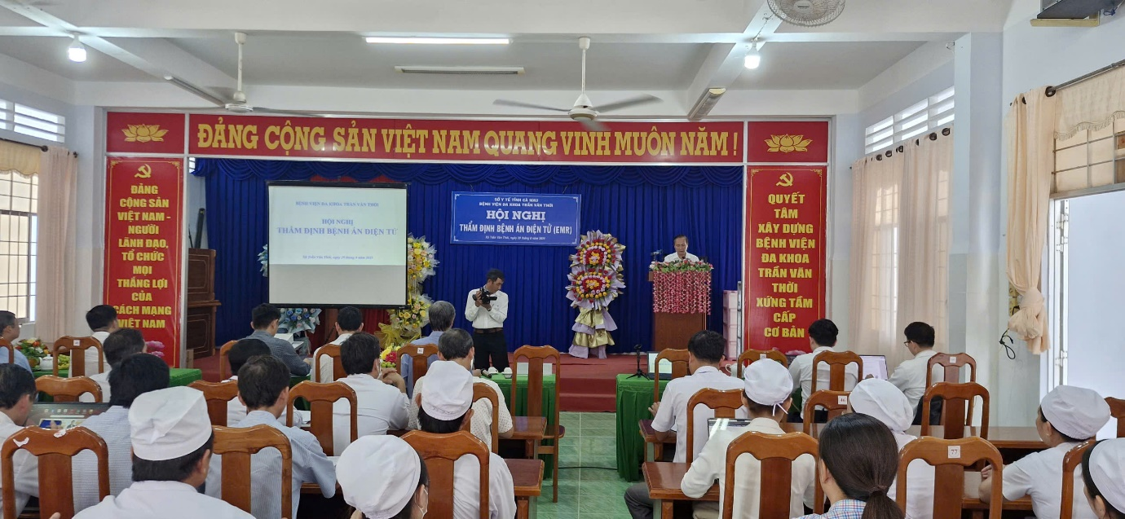
Hình: BS CKII. Huỳnh Văn Tạo phát biểu chào mừng, khai mạc Hội nghị
Tại hội nghị, đoàn thẩm định đã tiến hành đánh giá toàn diện kết quả triển khai bệnh án điện tử của Bệnh viện theo Thông tư 54/2017/TT-BYT và Thông tư 13/2025/TT-BYT. Báo cáo cho thấy, bệnh viện đã đạt hầu hết các tiêu chí bắt buộc:
- Hạ tầng CNTT: đạt 19/19 tiêu chí.
- Phần mềm quản lý điều hành: đạt 10/10 tiêu chí.
- Hệ thống HIS: đạt 29/31 tiêu chí (còn hạn chế ở chức năng quản lý quy trình kỹ thuật chuyên môn và ứng dụng nhận dạng giọng nói).
- Hệ thống RIS/PACS: đạt 17/18 tiêu chí (còn hạn chế ở xử lý hình ảnh 3D).
- Hệ thống LIS, bảo mật, an toàn thông tin, tiêu chí phi chức năng: đạt tuyệt đối.
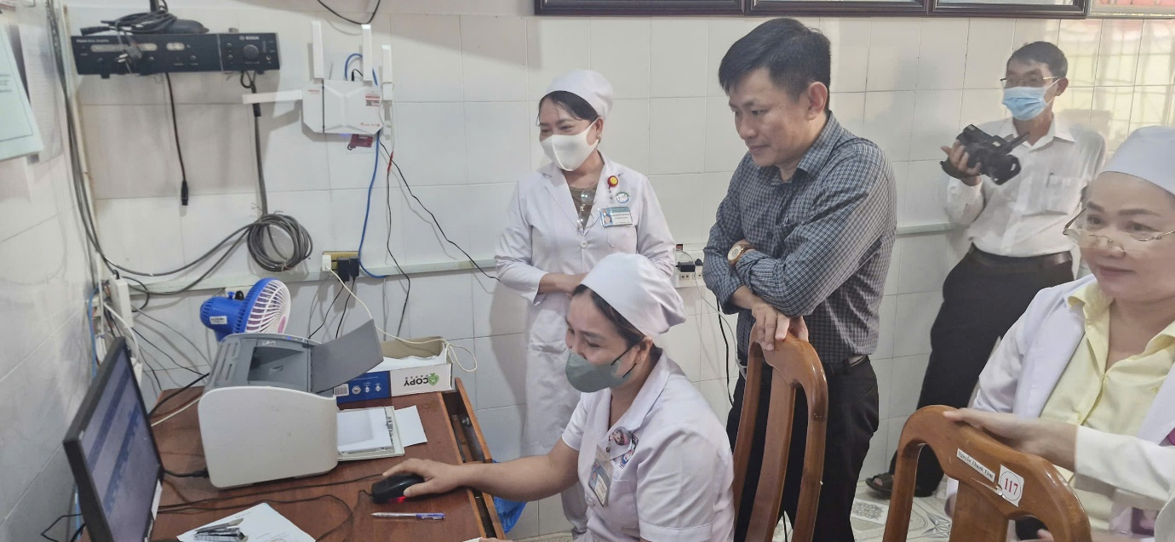
Hình: Hội đồng thẩm định làm việc thực tế tại khoa

Đặc biệt, bệnh viện đã tích hợp hồ sơ bệnh án điện tử với số định danh cá nhân, đảm bảo liên thông dữ liệu với hệ thống y tế quốc gia, triển khai lưu trữ trên nền tảng điện toán đám mây của VNPT, đáp ứng yêu cầu bảo mật và an toàn thông tin theo quy định của Bộ Y tế.
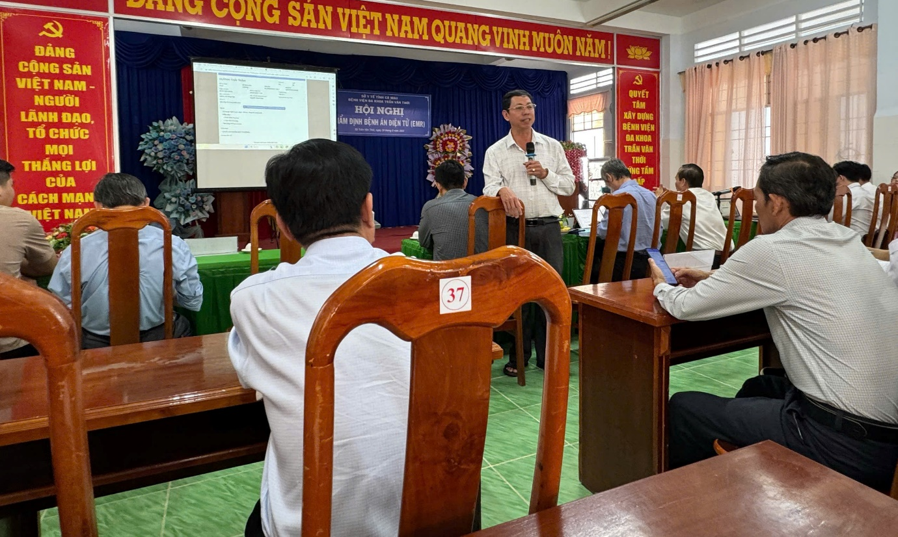
Hình: Các thành viên Hội đồng thảo luận
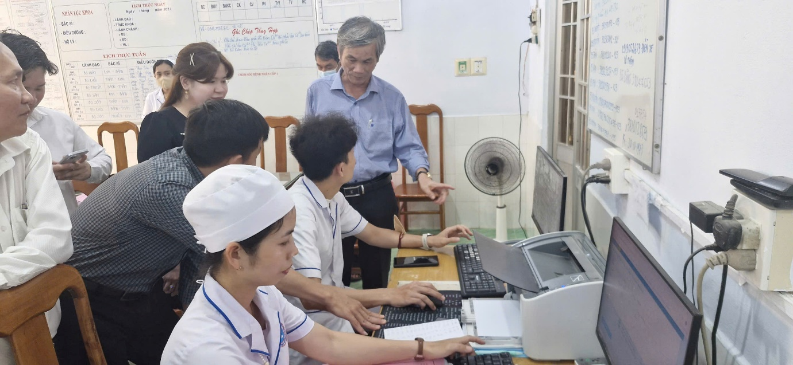
Hình: Hội đồng thẩm định làm việc thực tế tại khoa

Sau phần báo cáo, đoàn thẩm định đã đi khảo sát thực tế tại các khoa, thảo luận và bỏ phiếu đánh giá. Kết quả cho thấy, Bệnh viện Đa khoa Trần Văn Thời cơ bản đủ điều kiện để công nhận và chính thức đưa Bệnh án điện tử vào sử dụng thay thế bệnh án giấy.

Phát biểu kết luận, BSCKII. Trần Quang Khóa – Phó Giám đốc Sở Y tế, Chủ tịch Hội đồng thẩm định – ghi nhận nỗ lực của bệnh viện, đồng thời đề nghị tiếp tục hoàn thiện các tiêu chí còn thiếu để hướng tới mô hình “Bệnh viện thông minh – không giấy tờ” trong thời gian tới.
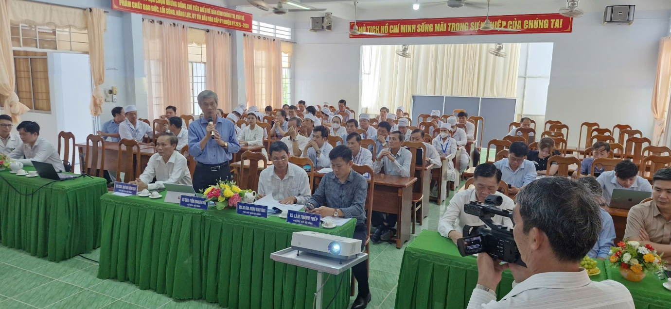
Hình: BS CKII. Trần Quang Khóa, PGĐ Sở Y tế, chủ tịch Hội đồng thẩm định phát biểu kết luận kết quả thẩm định
Hội nghị khép lại trong không khí phấn khởi, mở ra giai đoạn mới trong hành trình chuyển đổi số của Bệnh viện Đa khoa Trần Văn Thời, góp phần nâng cao chất lượng khám chữa bệnh, phục vụ người dân ngày càng tốt hơn.

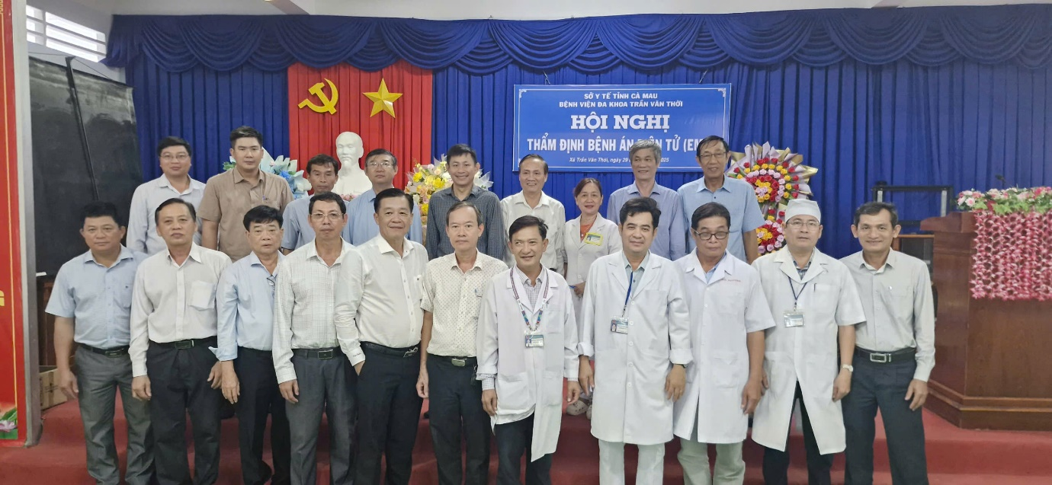

Hình: Hội đồng thẩm định chụp ảnh lưu niệm

